
НЕГОСУДАРСТВЕННОЕ ОБРАЗОВАТЕЛЬНОЕ ЧАСТНОЕ УЧРЕЖДЕНИЕ ВЫСШЕГО ОБРАЗОВАНИЯ «МОСКОВСКИЙ ФИНАНСОВО-ПРОМЫШЛЕННЫЙ УНИВЕРСИТЕТ «СИНЕРГИЯ»

Факультет/Институт |  | информационных технологий
Направление/специальность |  | 09.03.02 Информационные системы и технологии
подготовки:
Форма обучения: |  | очная

KЛабораторная работа 4
на тему |  | Создание приложения с несколькими Activity
по дисциплине |  |  |  | Программирование под Android

Обучающийся |  | Курочкин Кирилл Николаевич
Группа |  | VДМП-101уцп

Преподаватель |  | Сибирев И. В.

К приложению с галереей котов было добавлено еще одно окно в с главным меню. Кнопка “Галерея” переносит на основное окно с галереей. Приложение написано на Kotlin с использованием Jetpack Compose.
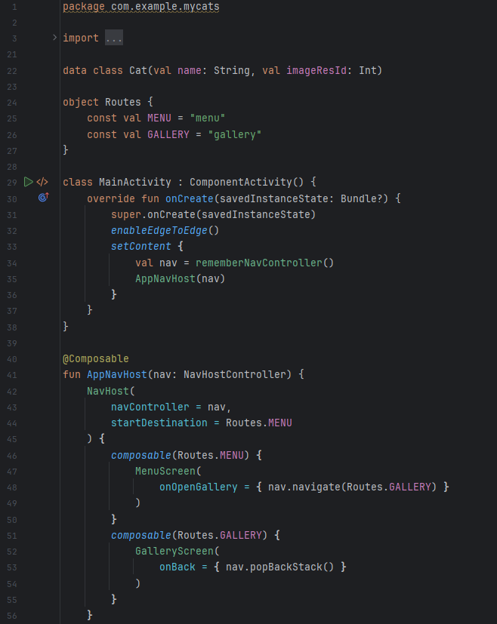
Рисунок 1 - Код приложения

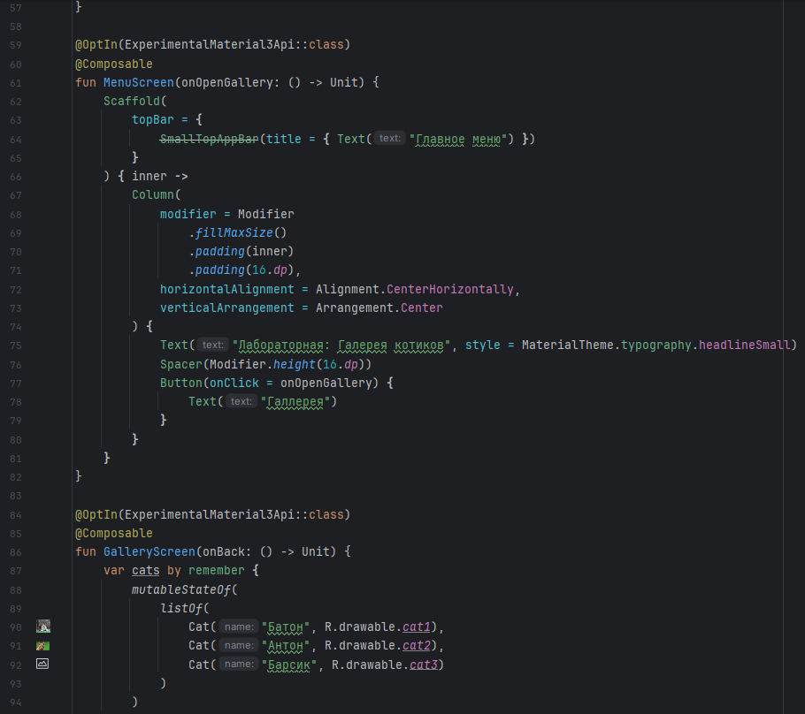
Рисунок 2 - Код приложения
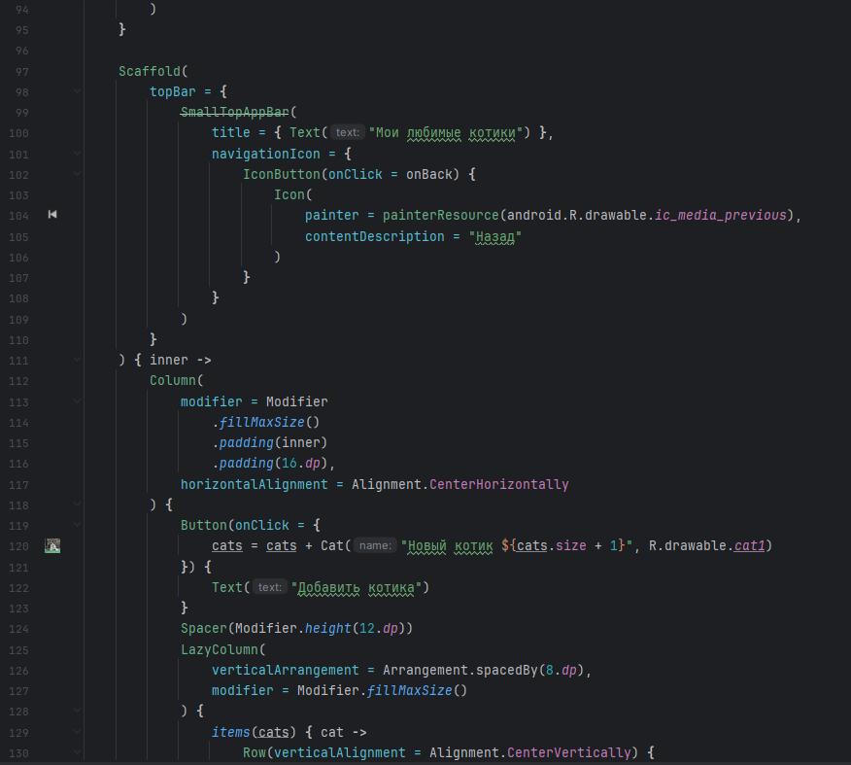
Рисунок 3 - Код приложения
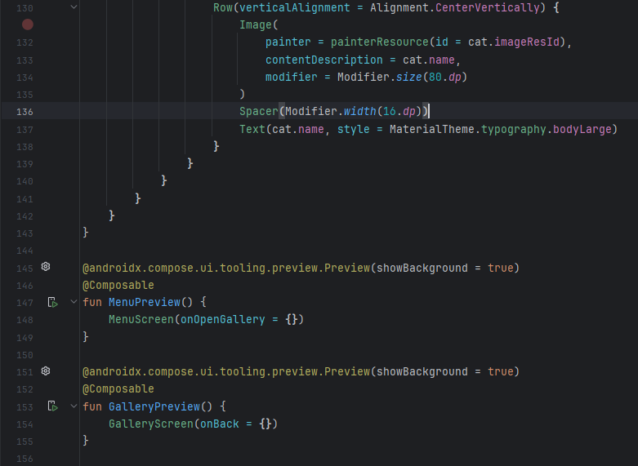
Рисунок 4 - Код приложения

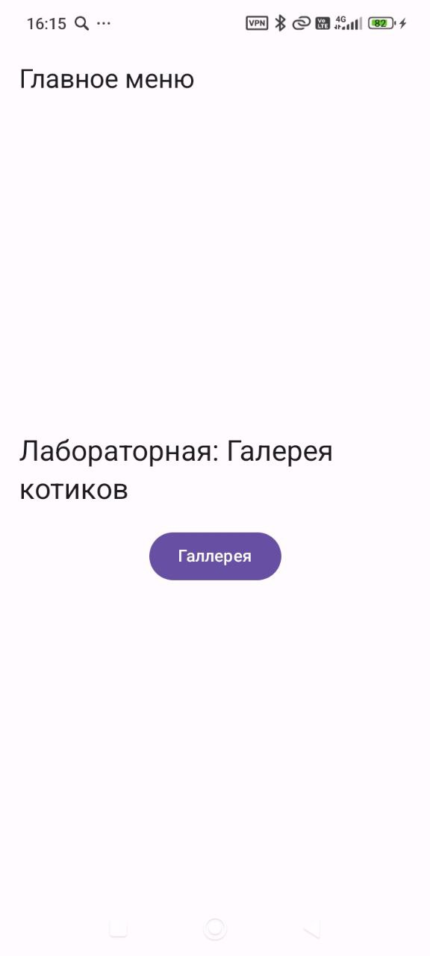
Рисунок 5 - Вид приложения на телефоне
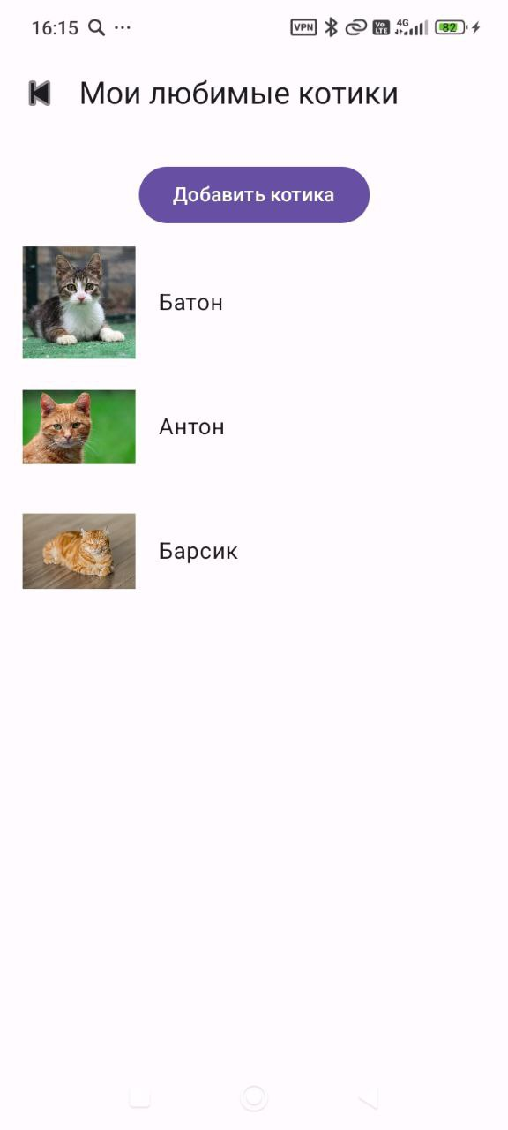
Рисунок 6 - Вид приложения на телефоне

